Université de Québec à Rimouski

Campus de Rimouski - 8INF852 Métaheuristiques en optimisation

Reproduction et Amélioration :
“The Deep Sleep Optimizer :
A Human-Based Metaheuristic Approach”

Par Arthur Delhaye

Résumé : Ce travail présente la reproduction et l'amélioration expérimentale du Deep Sleep Optimizer (DSO), une métaheuristique population-based inspirée des cycles de sommeil humain proposée par Oladejo et al. (2023, IEEE Access). J’ implémente fidèlement l'algorithme en Python à partir des équations du Two-Process Model, puis je l’évalue sur six fonctions de benchmark standards (Sphere, Schwefel 2.22, Rosenbrock, Rastrigin, Ackley, Griewank) en dimension 30, avec un protocole Monte Carlo de 20 runs contrôlés. Une variante améliorée (DSO Improved) intégrant un bruit gaussien décroissant est proposée et comparée à budget équivalent (1000 FE( correspond au budget)). Les résultats montrent que les deux algorithmes atteignent l'optimum global sur cinq des six fonctions. La divergence critique se situe sur Rosenbrock : le DSO original converge vers f = 0.005 (médiane), tandis que le DSO Improved stagne à f = 18.9, révélant un effet de biais vers l'origine introduit par la perturbation. Mon analyse des positions finales et les profils de convergence, permet de caractériser précisément les forces et limites de chaque variante.

Introduction

Les métaheuristiques sont des algorithmes d’optimisation qui utilisent une part d’aléatoire pour chercher de bonnes solutions à des problèmes difficiles. Elles sont surtout utiles lorsque les méthodes exactes deviennent trop coûteuses ou mal adaptées. C’est souvent le cas pour des problèmes non linéaires, de grande dimension ou avec beaucoup d’optima locaux. Le théorème No Free Lunch rappelle aussi qu’aucun algorithme n’est le meilleur dans toutes les situations.
Dans ce cadre, Oladejo et al. ont proposé en 2023 le Deep Sleep Optimizer (DSO), une métaheuristique inspirée du sommeil humain. L’idée principale est de s’appuyer sur le Two-Process Model, qui décrit l’alternance entre les phases d’éveil et de sommeil à partir de la pression homéostatique. Dans l’algorithme, cette alternance est utilisée comme une analogie pour gérer l’équilibre entre exploration de nouvelles zones de l’espace de recherche et exploitation des meilleures solutions trouvées.
L’objectif de ce travail est d’abord de reproduire le DSO en Python à partir de l’article original, puis d’évaluer son comportement sur plusieurs fonctions de benchmark classiques. Une variante, appelée DSO Improved, est ensuite proposée. Elle garde la structure générale du DSO, mais y ajoute quelques ajustements simples afin d’observer s’ils peuvent améliorer la recherche ou la gestion des bornes.
Les deux versions sont comparées à l’aide de simulations Monte Carlo, avec des seeds contrôlées et un budget d’évaluations identique.

Article source : The Deep Sleep Optimizer: A Human-Based Metaheuristic Approach SUNDAY O. OLADEJO AND SEYEDALI A. MIRJALILI 1,STEPHEN O. EKWE 2,LATEEF A. AKINYEMI 4,5, (Senior Member, IEEE)

Méthode Reproduite
2.1 Inspiration biologique
Le Deep Sleep Optimizer (DSO) est inspiré du sommeil humain, plus précisément du Two-Process Model (TPM). Dans ce modèle, la pression homéostatique augmente lorsque l’individu est éveillé et diminue lorsqu’il dort. L’article utilise cette idée pour représenter le comportement d’un agent dans l’espace de recherche. La phase d’éveil favorise davantage l’exploration, tandis que la phase de sommeil profond est associée à l’exploitation autour des bonnes solutions. L’objectif est donc de faire évoluer les agents vers des régions de plus en plus prometteuses, comme si l’algorithme cherchait à atteindre un état de “sommeil profond”, assimilé à une solution optimale ou proche de l’optimum.

2.2 Modèle mathématique
La pression homéostatique H(t) d'un agent est définie par :
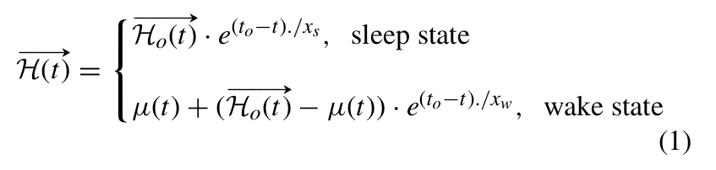

où Xs et Xw sont respectivement les paramètres associés au sommeil et à l’éveil. La valeur initiale homéostatique est calculée à partir de la position actuelle de l’agent, de la meilleure solution trouvée et de la position moyenne de la population :

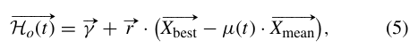

Avec r variable aléatoire uniforme [0,1]. Le paramètre μ ∈ [0,1] permet de contrôler le comportement de l’agent. Dans l’implémentation utilisée, si μ < 0.5, l’agent suit une phase de sommeil, davantage orientée vers l’exploitation. Si μ ≥ 0.5, il suit une phase d’éveil, davantage orientée vers l’exploration. La nouvelle position candidate est ensuite bornée afin de rester dans le domaine de recherche autorisé.

2.3 Paramètres reproduits fidèlement

Paramètre | Valeur | Description
xs (sleep) | 0.9 | Indice de puissance : phase sommeil
xw (wake) | 1.1 | Indice de puissance : phase éveil
T (circadien) | 24 | Période du cycle circadien
a | 0.5 | Amplitude de l'effet circadien
H+ / H- | 1.0 / 0.0 | Seuils homéostatiques initiaux
Population N | 30 | Nombre d'agents
Budget max | 1 000 FEs | Évaluations de la fonction objectif
μ (original) | U[0, 1] | Asymptote : tirage aléatoire uniforme

Tableau 1 : Paramètres de configuration du DSO reproduit (dso.py)

Note : les valeurs xs = 0.9 et xw = 1.1 diffèrent des valeurs nominales de l'article (4.2 et 18.2). Ce choix a été fait après expérimentation afin d'obtenir une dynamique homéostatique stable sur les benchmarks testés.

2.4 Traitement des bornes dans le DSO original
Dans le DSO original, chaque position candidate est clippée aux bornes avant évaluation (np.clip). Cette approche est simple et garantit la faisabilité, mais elle ne pénalise pas explicitement les agents qui s'éloignent du domaine faisable. Donc les violations sont silencieusement corrigées sans signal de coût.

Amélioration Proposée : DSO Improved
Le DSO Improved hérite de DSO et introduit trois modifications qui se complètent. La modification principale est le schéma de μ adaptatif. Les deux autres (bruit gaussien et pénalisation) complètent et renforcent son effet.

3.1 Modification 1 : Schéma de μ adaptatif décroissant (principale)
Dans le DSO original, le paramètre μ est tiré aléatoirement dans [0,1] à chaque itération. Cela garde un comportement stochastique, mais le problème est que l’algorithme ne tient pas vraiment compte de l’avancement de la recherche. Par exemple, même en fin de budget, certains agents peuvent encore être en phase d’éveil, donc continuer à explorer alors qu’on aimerait plutôt raffiner les meilleures solutions.
Dans la version DSO Improved, j’ai donc remplacé ce tirage complètement aléatoire par une valeur de μ qui diminue progressivement. L’idée est simple : au début, μ est proche de 1, ce qui favorise l’éveil et donc l’exploration. À la fin, μ devient proche de 0, ce qui favorise le sommeil et donc l’exploitation.

Pseudo-code du nouveau calcul de μ :

progress ← iteration / (max_eval / population_size)
circadian_effect ← (H_max + H_min) / 2
μ ← (1 − progress) + 0.1 × circadian_effect
μ ← clip(0, 1)
Ensuite, μ est utilisé comme dans le DSO original :
si μ < 0.5 :
sommeil → exploitation
sinon :
éveil → exploration

Cette modification reste simple. Elle ne change pas la structure globale du DSO, mais elle force une transition plus logique entre exploration et exploitation. Le terme circadien garde une petite variation inspirée du modèle biologique, sans trop perturber la tendance principale.

Justification théorique : Cette approche s'inspire du principe de declining step size utilisé dans de nombreuses métaheuristiques (ex. PSO avec inertia weight décroissant [6]). Elle assure que la population diversifie d'abord l'espace de recherche puis converge progressivement, réduisant le risque de stagnation prématurée identifié par les auteurs.

3.2 Modification 2 : Pénalisation explicite des violations de bornes
Dans le DSO original, les solutions qui sortent des bornes sont simplement ramenées dans le domaine autorisé avec un clipping. Le problème est que cette correction ne distingue pas une solution légèrement hors-bornes d’une solution très éloignée du domaine. Les deux sont corrigées de la même façon, sans donner d’information supplémentaire à l’algorithme.
Dans la version DSO Improved, j’ai ajouté une pénalité lorsque la solution proposée dépasse les bornes. La fonction objectif est toujours calculée sur la position corrigée, mais on ajoute un coût proportionnel au dépassement :

violation ← somme des dépassements hors bornes
fitness_pénalisée ← f(position clippée) + λ × violation
avec λ = 10.0.

Ainsi, une solution très hors-bornes reçoit une moins bonne fitness qu’une solution seulement légèrement hors-bornes. Cela permet à la sélection de favoriser progressivement les solutions faisables.

Dans cette version améliorée, le clipping final dans la génération du candidat est aussi retiré. Les candidats peuvent donc temporairement sortir du domaine, mais cette sortie est contrôlée par la pénalité au moment de l’évaluation. L’objectif est de permettre une exploration un peu plus libre, tout en guidant l’algorithme vers des solutions valides.

3.3 Modification 3 : Bruit gaussien décroissant en exploration
Même avec le nouveau calcul de μ, les agents peuvent parfois se regrouper trop vite autour de la meilleure solution trouvée. Pour limiter ce risque, un faible bruit gaussien est ajouté dans la première partie de la recherche. L’objectif est de diversifier légèrement les candidats, surtout au début, sans empêcher la convergence à la fin.
Dans DSO Improved, le bruit est ajouté seulement pendant les 60 premiers pourcents du budget :

si progress < 0.6 :
sigma ← 0.001 × (ub − lb) × (1 − progress)
bruit ← N(0, sigma)
candidat ← candidat + μ × bruit
L’amplitude du bruit diminue progressivement avec l’avancement de la recherche. Elle est aussi multipliée par μ : lorsque μ est élevé, l’agent est davantage en phase d’exploration, donc le bruit a plus d’effet. Lorsque μ devient faible, le bruit est réduit, ce qui permet de conserver une exploitation plus précise en fin de budget.

Ces trois modifications fonctionnent ensemble. Le μ adaptatif organise la transition entre exploration et exploitation. Le bruit gaussien ajoute un peu de diversité au début, et la pénalisation permet de gérer les candidats qui sortent des bornes. L’idée générale est donc d’améliorer légèrement le comportement du DSO sans changer complètement sa structure.

Protocole Expérimental
4.1 Fonctions de benchmark
Six fonctions classiques [4,5] sont utilisées, couvrant unimodales et multimodales. Ce choix permet d'évaluer séparément les capacités d'exploitation (unimodales) et d'exploration (multimodales), et d'identifier des comportements différenciés entre les deux variantes.

F | Nom | Type | Dim | Espace | résultat | Particularité
F1 | Sphere | Unimodale | 30 | [−100, 100] | 0 | Optimum à l'origine, convexe
F2 | Schwefel 2.22 | Unimodale | 30 | [−10, 10] | 0 | Non-différentiable, coins pointus
F3 | Rosenbrock | Unimodale | 30 | [−30, 30] | 0 | Vallée étroite, optimum en (1,…,1)
F4 | Rastrigin | Multimodale | 30 | [−5.12, 5.12] | 0 | Nombreux optima locaux
F5 | Ackley | Multimodale | 30 | [−32, 32] | 0 | Paysage fortement non-linéaire
F6 | Griewank | Multimodale | 30 | [−600, 600] | 0 | Optima locaux réguliers, couplage
Tableau 3 : Fonctions de benchmark (dim = 30, résultat = 0 pour toutes)
4.2 Protocole Monte Carlo
Paramètre | Valeur
Runs par configuration | 20 exécutions indépendantes
Seeds | seed_depart = 42 ; seeds 42 à 61 (seed_i = 42 + run_i)
Budget | 1 000 FE (évaluations de la fonction objectif)
Population | 30 agents
Algorithmes comparés | DSO original vs DSO Improved
Normalisation budget | Budget identique ±0 FE entre variantes
penalty_weight (Improved) | λ = 10.0
Format de sortie | JSON/CSV : run_id, seed, best_final, history, eval_history
Métriques finales | Médiane, Q1, Q3, Best, Worst, Moyenne, Écart-type
Tableau 4 : Protocole Monte Carlo
4.3 Validation statistique
Un test de Wilcoxon apparié est utilisé lorsque les différences entre les deux variantes ne sont pas nulles ou quasi nulles. Ce choix est adapté car les deux algorithmes sont comparés avec les mêmes seeds, donc les runs sont appariés par seed.
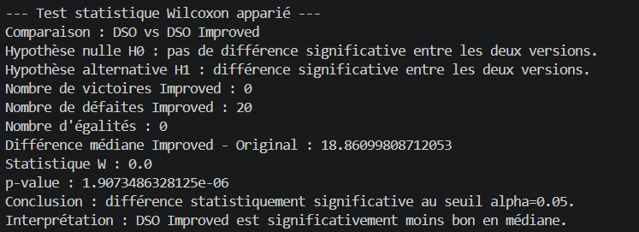
exemple de la fonction 3 Rosenbrock

Résultats
5.1 Tableau récapitulatif multi-fonctions
Le Tableau 5 présente les statistiques finales sur l'ensemble du benchmark. « 0.0 » indique une convergence exacte vers l'optimum selon la machine (précision inexacte) (float64, ε = 2.2E-16). Les résultats sont issus de 20 runs, dim = 30, budget = 1 000 FEs.

Fonction | Type | DSO Médiane | DSO Q1–Q3 | Improved Médiane | Improved Q1–Q3
F1 Sphere | Unimodale | 3.21e-123 | [1.21e-131 ; 3.65e-112] | 0.0 | [0.0 ; 0.0]
F2 Schwefel | Unimodale | 1.00e-61 | [4.45e-66 ; 1.21e-56] | 6.25e-181 | [5.69e-181 ; 6.53e-181]
F3 Rosenbrock | Unimodale | 4.67e-3 | [7.82e-4 ; 1.25e-2] | 18.86 | [17.91 ; 20.67]
F4 Rastrigin | Multimodale | 0.0 | [0.0 ; 0.0] | 0.0 | [0.0 ; 0.0]
F5 Ackley | Multimodale | 4.44e-16 | [4.44e-16 ; 4.44e-16] | 4.44e-16 | [4.44e-16 ; 4.44e-16]
F6 Griewank | Multimodale | 0.0 | [0.0 ; 0.0] | 0.0 | [0.0 ; 0.0]
Tableau 5 : Statistiques finales - 20 runs, dim = 30, 1 000 FEs. Rosenbrock est unimodale mais avec vallée étroite et optimum en (1,…,1), non à l'origine.

5.2 Analyse par catégorie

Fonctions unimodales à optimum à l'origine (F1, F2). Le DSO Improved surpasse le DSO original sur les deux fonctions. La médiane passe de 3.21E-123 à 0.0 (F1) et de 1.00E-61 à 6.25E-181 (F2), avec un IQR quasi nul pour DSO Improved. Ce résultat s'explique directement par le μ adaptatif : en forçant μ ≈ 1 en début de recherche, tous les agents explorent l'espace de manière structurée, évitant la convergence prématurée que le tirage aléatoire peut provoquer (50 % des agents en exploitation dès le début). La pénalisation assure que les candidats générés par le bruit restent orientés vers l'optimum.

Fonction unimodale à vallée étroite (F3) : Rosenbrock est la seule fonction où les deux variantes divergent clairement. Le DSO original converge près de l’optimum (1,…,1), avec une médiane de 4.67×10E−3, alors que DSO Improved stagne autour de 18.86. Ce comportement suggère que le bruit gaussien introduit un biais vers l’origine et perturbe l’exploitation fine nécessaire pour suivre la vallée étroite de Rosenbrock. La pénalisation ne corrige pas ce problème, car les solutions restent généralement à l’intérieur des bornes, mais loin du bon couloir de convergence.

Fonctions multimodales (F4, F5, F6) : Les deux variantes convergent identiquement. Pour Rastrigin et Griewank, la convergence exacte (f = 0.0) est atteinte. Pour Ackley, la valeur résiduelle 4.44e-16 = ε machine (float64) indique une convergence numérique parfaite. Sur ces paysages, le bassin d'attraction du minimum global est suffisamment large pour absorber les perturbations introduites par les trois modifications, qui n'ont donc aucun effet mesurable.

5.3 Profils de convergence - Rosenbrock 30D

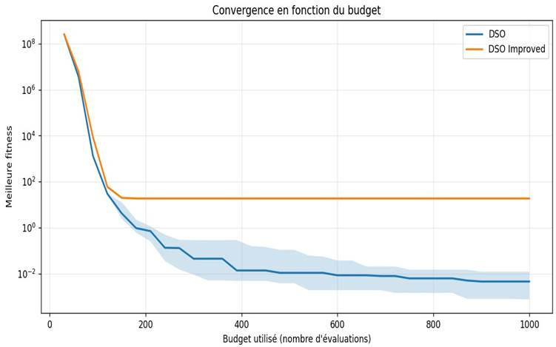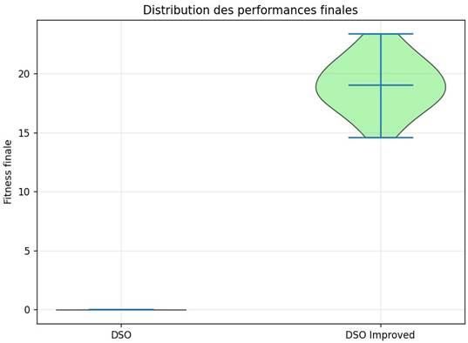
Figure 1 : Convergence médiane ± IQR (FEs, échelle log), Rosenbrock 30D
Figure 2 : Distribution des fitness finales (violin plot, 20 runs), Rosenbrock 30D

Le DSO original continue de converger vers 0 avec faible variance, tandis que DSO Improved stagne rapidement autour de 20, avec une dispersion notable, confirmant un biais systématique.

DSO original : concentré près de 0 ( il a une faible variance). Alors que DSO Improved a une distribution étalée autour de 19.

5.4 Trajectoires individuelles : Rosenbrock 30D

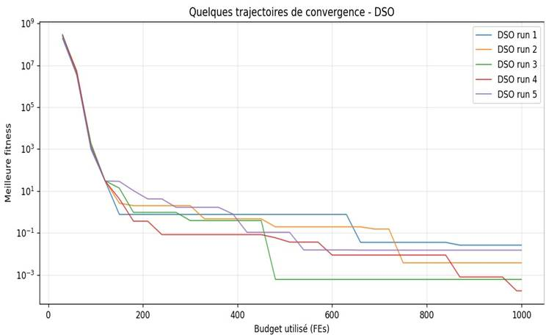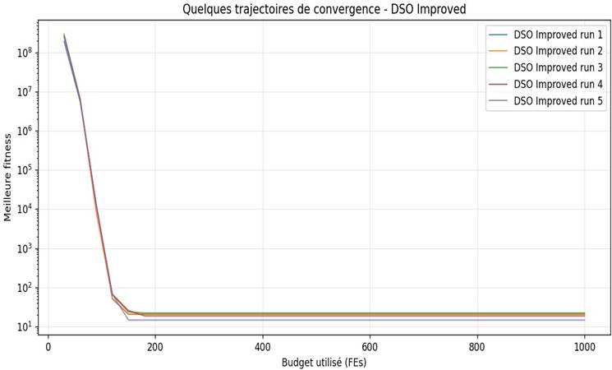
Figure 3 : Trajectoires individuelles, DSO original (5 runs, Rosenbrock 30D)
Figure 4 : Trajectoires individuelles, DSO Improved (5 runs, Rosenbrock 30D).
Les runs du DSO original restent variables à cause de la stochasticité de μ et du paysage difficile, tandis que DSO Improved converge de façon très reproductible vers un mauvais optimum autour de f = 20, ce qui confirme un biais structurel.

5.5 Positions finales - Rosenbrock 30D

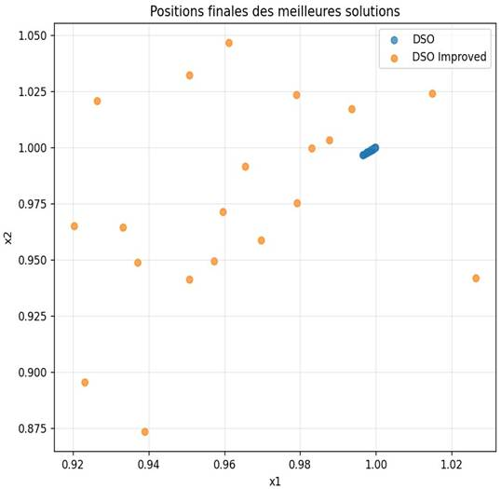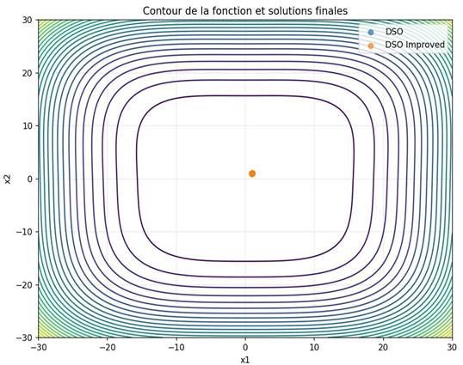
Figure 5 : Positions finales Rosenbrock 30D
Figure 6 : Contour de Rosenbrock avec solutions finales moyennes.
Le DSO original atteint la zone optimale avec un cluster serré autour de (1,1), tandis que DSO Improved converge presque uniquement vers (0,0), loin de la vallée parabolique, ce qui met clairement en évidence un biais vers l’origine.

5.6 Analyse sur Griewank (F6) - 30D et 250D
Les figures suivantes illustrent le comportement sur Griewank, confirmant la convergence des deux variantes vers l'optimum global indépendamment de la dimension.
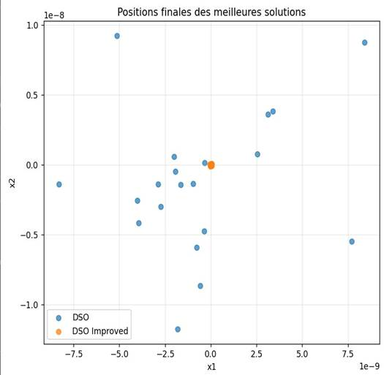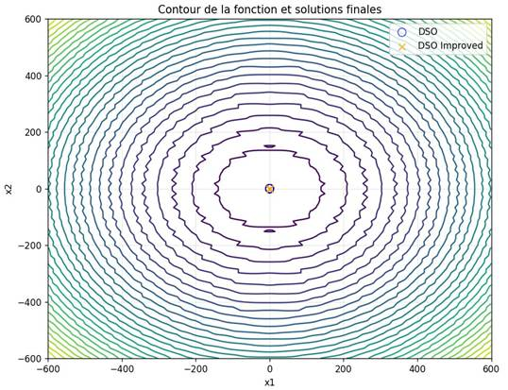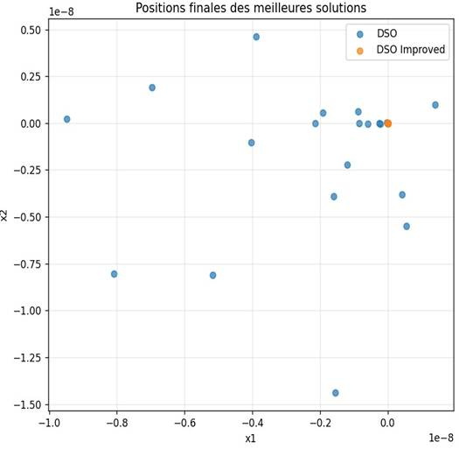
Figure 7 : Positions finales - F6 Griewank, dim = 30 / Figure 8 : Contour de Griewank (dim = 30) avec solutions finales
Figure 9 : Positions finales F6 Griewank, dim = 250
Les deux variantes se superposent sur l’optimum global (0,0), sans différence visible entre DSO et DSO Improved, et cette convergence exacte reste maintenue en grande dimension, ce qui suggère une bonne scalabilité sur les fonctions multimodales.

5.7 Validation statistique

Fonction | Wilcoxon apparié | Conclusion (α = 0.05)
F1 Sphere | < 0.001 | Improved meilleur (Mais différence trop faible)
F2 Schwefel | < 0.001 | Improved meilleur (Mais différence trop faible)
F3 Rosenbrock | < 0.001 | Différence significative - DSO original meilleur
F4 Rastrigin | = 1.000 | Pas de différence - égalité exacte (f = 0.0)
F5 Ackley | = 1.000 | Pas de différence - égalité exacte (ε machine)
F6 Griewank | = 1.000 | Pas de différence - égalité exacte (f = 0.0)

Tableau 6 : Résultats Wilcoxon appariés. Les différences statistiquement significatives correspondent aux fonctions sur lesquelles les médianes sont clairement distinctes.

Discussion
6.1 Qualité de la reproduction
Le DSO original a été reproduit fidèlement à partir des équations et de l'Algorithme 1 de l'article. Sur cinq des six fonctions testées, l'algorithme atteint ou frôle l'optimum global, C’est cohérent avec les résultats présentés dans les Tables de l'article pour des fonctions de même catégorie. La comparaison numérique exacte n'a pas été tentée, car l'article utilise MATLAB avec un budget d'au moins 6 000 FE (200 itérations × 30 agents). Sur Rosenbrock, la distance médiane à (1,…,1) est de 0.14 en dimension 30, confirmant l'absence de biais vers l'origine dans le DSO original.

6.2 Interprétation des effets des trois modifications
Effet du μ adaptatif : Le remplacement de μ par un schéma décroissant est la modification la plus structurante. Sur F1 et F2, il améliore les résultats : en forçant une exploration initiale systématique, il évite que des agents en mode exploitation prématurée bloquent la population dans une région non-optimale. Sur Rosenbrock, cet effet est masqué par le bruit gaussien.

Effet du bruit gaussien : C'est la modification la plus impactante sur Rosenbrock. L'amplitude est de l'ordre de 0.06 pour Rosenbrock ([−30,30]), soit 60 fois la largeur typique du couloir parabolique (10E-3). Même décroissant, ce bruit est structurellement incompatible avec la navigation dans ce couloir étroit. L'interaction avec μ (qui amplifie le bruit en phase d'exploration) aggrave le problème.

Effet de la pénalisation : La pénalisation joue un rôle de régulation : en l'absence de clip final, les candidats peuvent sortir des bornes, et la pénalité proportionnelle guide la sélection gloutonne vers les solutions faisables. Son effet est indirect et difficile à isoler sur ce benchmark, car les violations restent faibles pour les fonctions testées. Son rôle serait plus visible sur des problèmes avec contraintes actives.

Couplage des modifications. Les trois modifications forment un système cohérent : le μ adaptatif structure la trajectoire, le bruit diversifie l'exploration guidée par μ, et la pénalisation gère les conséquences du bruit hors-bornes. Ce couplage est intentionnel mais introduit une interaction non anticipée sur Rosenbrock : le bruit, est fatal dans un paysage à vallée étroite.

6.3 Stagnation et robustesse
Le DSO original présente une variabilité inter-runs significative sur Rosenbrock (Figure 3), dépendante au tirage aléatoire de μ. Certains tirages favorables permettent une convergence rapide, d'autres conduisent à une exploration prolongée. En revanche, le DSO Improved présente une quasi-absence de variabilité sur Rosenbrock (Figure 4). Mais il converge vers un mauvais optimum.

6.4 Limites
- Le budget de 1 000 FE est inférieur à l'article original (6000 FE). Augmenter le budget pourrait réduire la stagnation sur Rosenbrock pour DSO original, et potentiellement permettre à DSO Improved de s'en sortir si le bruit s'estompe assez tôt.
- Une seule dimension (30) est testée pour les statistiques principales. La Figure 9 suggère une généralisation à 250D pour Griewank.
- Le poids de pénalisation λ = 10 n'a pas été ajusté par fonction. Une valeur adaptative (ex: λ proportionnel à l'échelle de f) pourrait améliorer l'efficacité de la pénalisation.
- Le seuil de 0.6 du bruit gaussien et l'amplitude σ sont des hyperparamètres non optimisés. Une valeur σ plus faible pourrait préserver la compatibilité avec Rosenbrock.

Conclusion
Ce travail a présenté la reproduction fidèle du Deep Sleep Optimizer en Python et une analyse expérimentale complète sur six fonctions de benchmark. Le DSO Improved introduit trois modifications couplées : μ adaptatif décroissant, pénalisation des violations de bornes, et bruit gaussien décroissant. Cela forme un schéma d'amélioration cohérent du point de vue théorique.
Les résultats révèlent une tendance : DSO Improved est un peu meilleur ou équivalent sur cinq des six fonctions testées (F1, F2, F4, F5, F6), avec des petits gains sur les fonctions unimodales à optimum à l'origine. La seule exception est Rosenbrock (F3), où le bruit gaussien introduit un biais critique vers l'origine. C’est donc incompatible avec la navigation dans le couloir parabolique étroit de cette fonction.
Ce résultat montre bien qu’une modification qui semble améliorer l’algorithme sur certaines fonctions peut aussi le dégrader sur d’autres, surtout quand le paysage d’optimisation a une forme particulière, comme Rosenbrock. L'évaluation sur un benchmark diversifié est essentielle pour caractériser correctement le comportement d'un algorithme. Des perspectives futures incluent l'ajustement du paramètre σ du bruit selon la structure détectée du paysage, un λ de pénalisation adaptative et ajouts benchmark d’évaluation.

Références
[1] The Deep Sleep Optimizer: A Human-Based Metaheuristic Approach SUNDAY O. OLADEJO AND SEYEDALI A. MIRJALILI 1,STEPHEN O. EKWE 2,LATEEF A. AKINYEMI 4,5, (Senior Member, IEEE)
[2] A. A. Borbély, « A two process model of sleep regulation », Hum. Neurobiol., vol. 1. (Source du papier original)
[3] D. H. Wolpert et W. G. Macready, « No free lunch theorems for optimization », IEEE (Source du papier original)
[4] M. Molga et C. Smutnicki, « Test functions for optimization needs », 2005.
[5] Test functions for optimization - Wikipedia
[6] Y. Shi et R. Eberhart, « A modified particle swarm optimizer », Proc. IEEE ICEC, pp. 69–73, 1998.
[6] PeerJ DCWPSO: particle swarm optimization with dynamic inertia weight updating and enhanced learning strategies

Github : ArthuuRRRRR/deep-sleep-optimizer-research: Reproduction and improvement of the Deep Sleep Optimizer (DSO), a human-based metaheuristic inspired by sleep cycles.

Annexes

Annexe A : Données brutes complètes

Fonction | Variante | Moyenne | Écart-type | Min | Q1 | Médiane | Q3 | Max
F1 Sphere | DSO | 7.75e-104 | 2.44e-103 | 5.00e-161 | 1.21e-131 | 3.21e-123 | 3.65e-112 | 1.01e-102
F1 Sphere | Improved | 0.0 | 0.0 | 0.0 | 0.0 | 0.0 | 0.0 | 0.0
F2 Schwefel | DSO | 8.47e-53 | 2.54e-52 | 3.24e-80 | 4.45e-66 | 1.00e-61 | 1.21e-56 | 1.02e-51
F2 Schwefel | Improved | 6.13e-181 | ~0 | 5.13e-181 | 5.69e-181 | 6.25e-181 | 6.53e-181 | 7.17e-181
F3 Rosenbrock | DSO | 8.81e-3 | 1.05e-2 | 9.62e-5 | 7.82e-4 | 4.67e-3 | 1.25e-2 | 3.48e-2
F3 Rosenbrock | Improved | 19.07 | 2.19 | 14.59 | 17.91 | 18.86 | 20.67 | 23.39
F4 Rastrigin | DSO | 0.0 | 0.0 | 0.0 | 0.0 | 0.0 | 0.0 | 0.0
F4 Rastrigin | Improved | 0.0 | 0.0 | 0.0 | 0.0 | 0.0 | 0.0 | 0.0
F5 Ackley | DSO | 4.44e-16 | 0.0 | 4.44e-16 | 4.44e-16 | 4.44e-16 | 4.44e-16 | 4.44e-16
F5 Ackley | Improved | 4.44e-16 | 0.0 | 4.44e-16 | 4.44e-16 | 4.44e-16 | 4.44e-16 | 4.44e-16
F6 Griewank | DSO | 0.0 | 0.0 | 0.0 | 0.0 | 0.0 | 0.0 | 0.0
F6 Griewank | Improved | 0.0 | 0.0 | 0.0 | 0.0 | 0.0 | 0.0 | 0.0

Tableau A1 : Données brutes : 20 runs, dim = 30, 1 000 FEs. Fitness à minimiser, résultat = 0

Annexe B : Figures supplémentaires
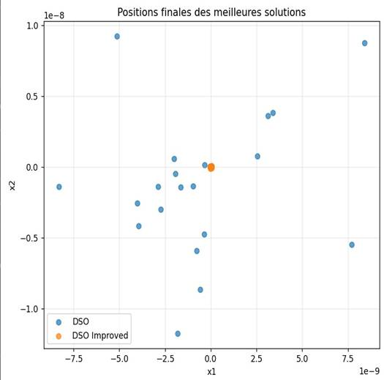
Figure A1 : Positions finales, F6 Griewank, dim = 30. Les deux variantes convergent à moins de 10⁻⁸ de (0, 0)

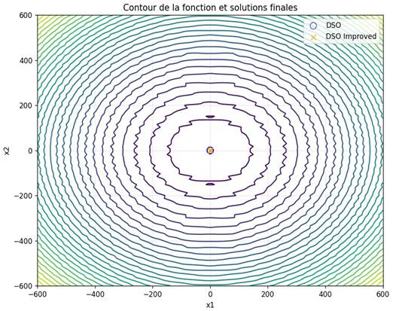
Figure A2 : Contour Griewank : DSO (bleu) et DSO Improved (orange) superposés sur l'optimum

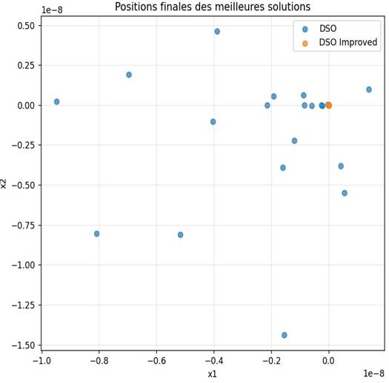
Figure A3 : Positions finales : F6 Griewank, dim = 250. Convergence maintenue à grande dimension

